前言：

欢迎使用币游宝JS-SDK，目前只提供了支付、退出、事件推送功能，后续会不断完善并且丰富SDK的功能，提供更多实用的API，希望开发者们提供宝贵意见。

JS-SDK适用于接入币游宝平台的H5类游戏应用使用，通过专用接口与币游宝平台app进行交互；

示例工程可参看：

https://github.com/MonkeyJacky/byb_sdk_test_sample.git

## API介绍

1. BYBApi.init(appid)；

初始化接口，请正确传入应用注册的APPID；

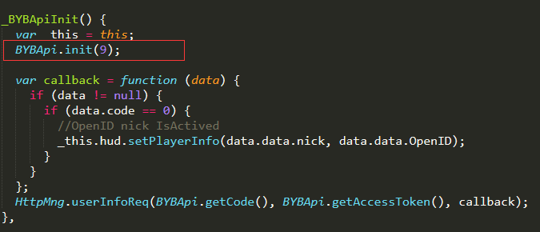

1. BYBApi.getCode()；

用来取得请求用户信息的必传参数Code，由平台授权进入游戏时即可获得

1. BYBApi.getAccessToken()；

用来取得请求用户信息的必传参数AccessToken，由平台授权进入游戏时即可获得

1. BYBApi. getEncodedAccessToken();

取得url编码后的AccessToken

1. BYBApi.getAppID()；

用来获取初始化时传入的AppID；

1. 获取用户信息（具体API请查看开发者文档）；

初始化之后发起http请求用户信息，请求用户信息需要的Code由BYBApi.getCode()获得，AccessToken由BYBApi. getEncodedAccessToken ()获得；

1. BYBApi.pay(prepayid, nonce, timestamp, sign)；

支付接口，调用后会调起币游宝app显示支付界面，用户进一步支付操作；

1. BYBApi.quit()；

退出接口，退出当前h5游戏，下次进入会重新启动，建议游戏在内部增加退出功能，h5游戏为全屏展示；

1. BYBApi.back()；

临时返回接口，将h5游戏压入后台，下次进入会返回之前打开的界面，有且只能缓存一个游戏；

如果重新打开另一个游戏会将压入后台的游戏自动退出；

1. BYBApi.prepare();

预备接口，当需要在异步回调中调用pay、quit、back接口时，需要在回调外部事先调用prepare接口，否则以上接口调用可能被屏蔽；

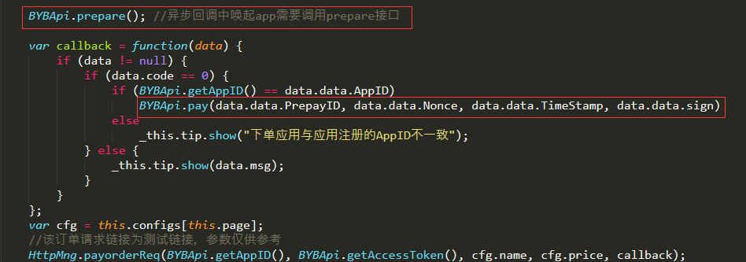

下单API由服务器实现，需要的AppID和AccessToken可通过相关接口取得；